Furniture sales system

Software Requirements Specification
Version 1.0

Da Nang, Jan 2025
Table of Contents
1. DOCUMENT HISTORY 4
2. REFERENCE DOCUMENTS 4
3. DISTRIBUTION LIST AND APPROVALS 4
4. INTRODUCTION 5
4.1. Purpose 5
4.2. In Scope 5
5. OVERVIEW 6
5.1. Actors 6
5.2. Mô hình Use Case 7
5.2.1. Mô hình Use Case của Admin 7
5.2.2. Mô hình Use Case của Guest,Customer 8
5.3. System Pages Flow 10
6. FUNCTIONAL DESCRIPTION: 11
6.1. Login: 11
6.2. Giao diện người dùng: 11
6.2.1. Giao diện quản lý chính 12
6.2.2. Giao diện menu thông tin cá nhân 15
6.2.3. Giao diện menu thông tin cửa hàng 19
6.2.4. Giao diện menu 21
6.2.5. Giao diện menu 23
6.2.6. 27
27
6.2.7. Giao diện 51
51
6.2.8. Giao diện 54
6.2.9. Giao diện lịch sử giao dịch 55
6.3. Giao diện quản lý (Đối với chủ cửa hàng): 57
6.3.1. Giao diện quản lý chính 57
6.3.2. Giao diện menu quản lý nhân viên 61
6.3.3. Giao diện phân quyền hệ thống 65
7. NON-FUNCTIONAL REQUIREMENTS AND OTHERS 68
- DOCUMENT HISTORY
Date | Summary of Changes | Version
 | Tạo SRS phiên bản đầu tiên | 1.0

- REFERENCE DOCUMENTS
Document Name | Description
SRS_Sample | Tham khảo SRS mẫu
Sơ đồ Use Case | Tham khảo cách vẽ sơ đồ Use Case
Sơ đồ UML Activity | Tham khảo cách vẽ sơ đồ System Pages Flow
Hướng dẫn sử dụng Mockups | Tham khảo cách phác thảo giao diện

- DISTRIBUTION LIST AND APPROVALS
Name | Title
 | 4. Introduction (Đã hoàn thành)
 | 5. Overview (Đã hoàn thành)
 | 6. Functional Description (Đã hoàn thành)
7. Non-functional Requirements and Others (Đã hòa thành)
Tổng kết (Đã hoàn thành)

- INTRODUCTION
  - Purpose
Xây dựng được một hệ thống Bán bàn ghế với các mục tiêu sau:
- Đầy đủ tính năng cơ bản, đảm bảo nhu cầu của các đối tượng sử dụng.
- Giao diện trực quan, tiện dụng.
- Có khả năng bảo mật, phân quyền truy cập, mỗi loại người dùng chỉ có thể truy cập những chức năng riêng.
Thông qua đó:
- Hiểu được cách thức triển khai một dự án phần mềm theo quy trình chung nhất
- Trau dồi khả năng làm việc theo nhóm, phục vụ quá trình học tập được tốt hơn.

  - In Scope
Phạm vi dự án Quản lý tiệm cầm đồ:
- Ứng dụng trong các cửa tiệm cầm đồ vừa và nhỏ.
- Phù hợp với giới hạn đồ án môn học.

- OVERVIEW
  - Actors
Tác nhân | Mô tả
Chủ cửa hàng | Có quyền xem, sửa,thêm, xóa đối với tất cả các thành phần hệ thống. Sao lưu và khôi phục dữ liệu. Phân quyền truy cập hệ thống cho các nhân viên.
Nhân viên | Có quyền tạo mới hợp đồng cầm đồ, xem các thông tin hợp đồng, sửa một số thông tin trong hợp đồng (những thông tin nào nhân viên có quyền sửa phải được chủ cửa hàng cấp quyền).

  - Mô hình Use Case

5.2.1. Mô hình Use Case của Admin
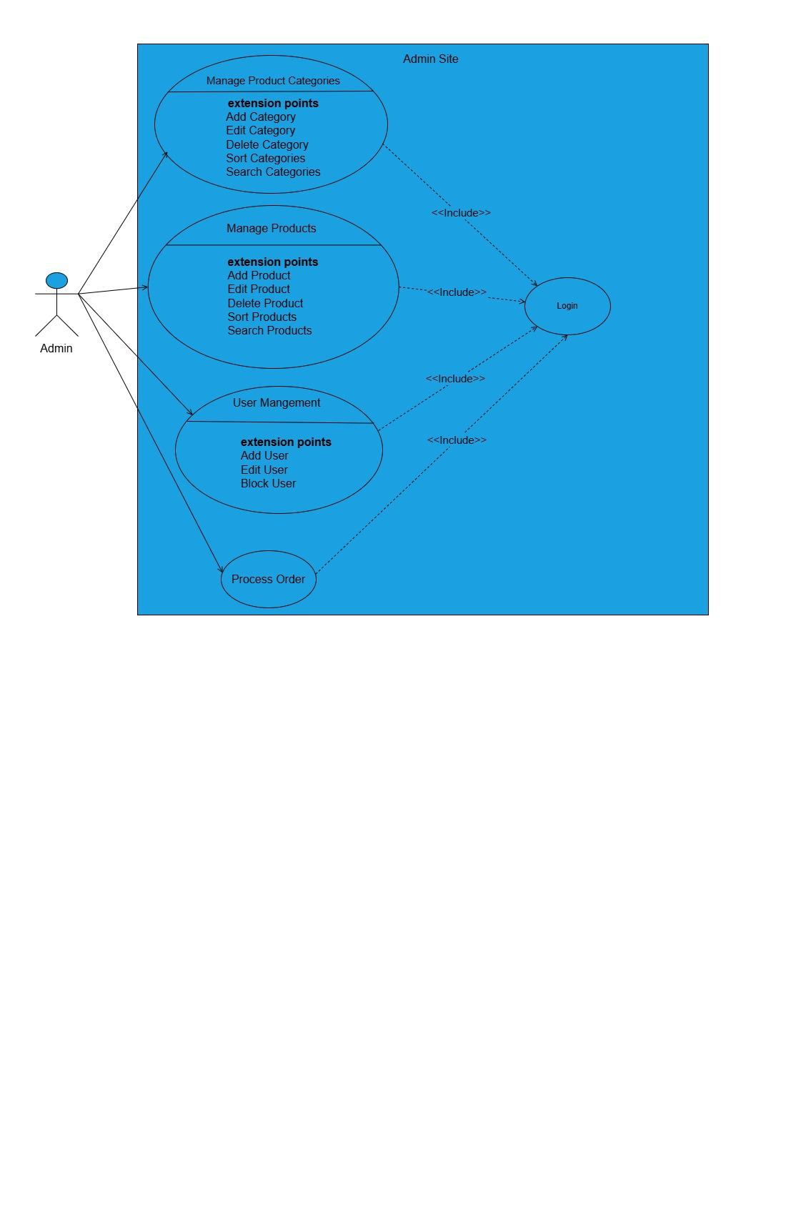

5.2.2. Mô hình Use Case của Customer, Guest
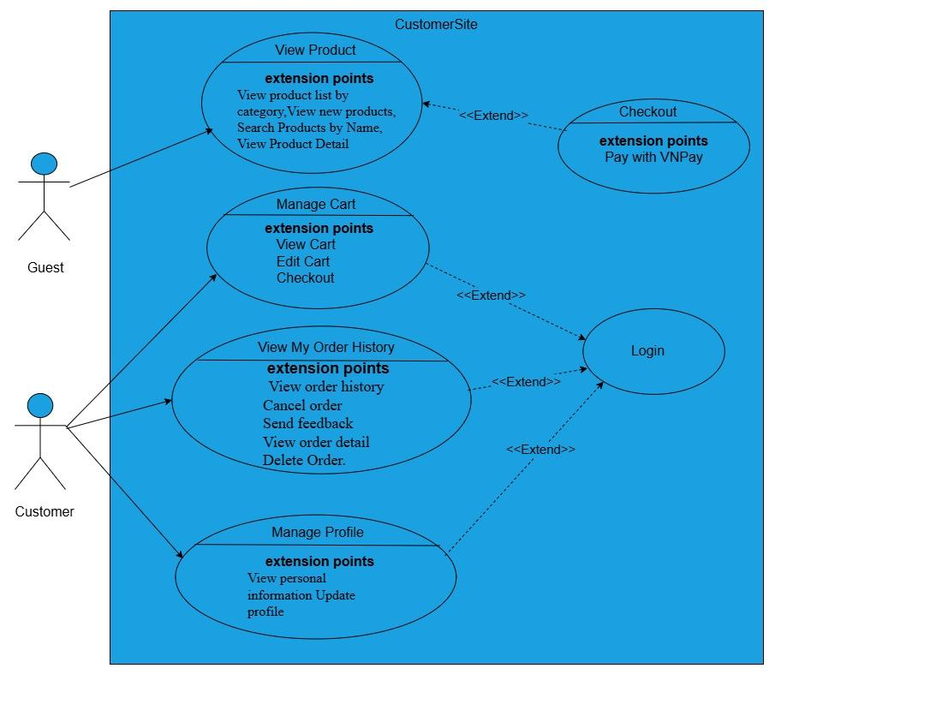

6. FUNCTIONAL DESCRIPTION:

6.1. Login:

Phần mềm cung cấp cho người dùng 1 trang để nhập tài khoản user id và mật khẩu để đăng nhập vào hệ thống. Sau đó sẽ xác minh User ID và mật khẩu dựa vào danh sách người dùng đã được kích hoạt. Nếu tài khoản không được tìm thấy hoặc mật khẩu không đúng, hệ thống sẽ đưa ra một thông báo lỗi: “User ID hoặc mật khẩu không hợp lệ. Vui lòng đăng nhập lại”. Khi thực hiện đăng nhập thành công, hệ thống sẽ dẫn người dùng tới màn hình mặc định.
Tài khoản đăng nhập được chia làm 2 loại:
- Tài khoản của admin.
- Tài khoản của người dùng.
Tùy thuộc vào từng loại tài khoản mà giao diện có các chức năng riêng biệt khác

6.2. Giao diện người dùng (Đối với người dùng):
Người dùng khi đăng nhập vào phần mềm với quyền người dùng có thể thực hiện hầu hết các chức năng của phần mềm, trừ chức năng của admin:

6.2.1. Giao diện trang home
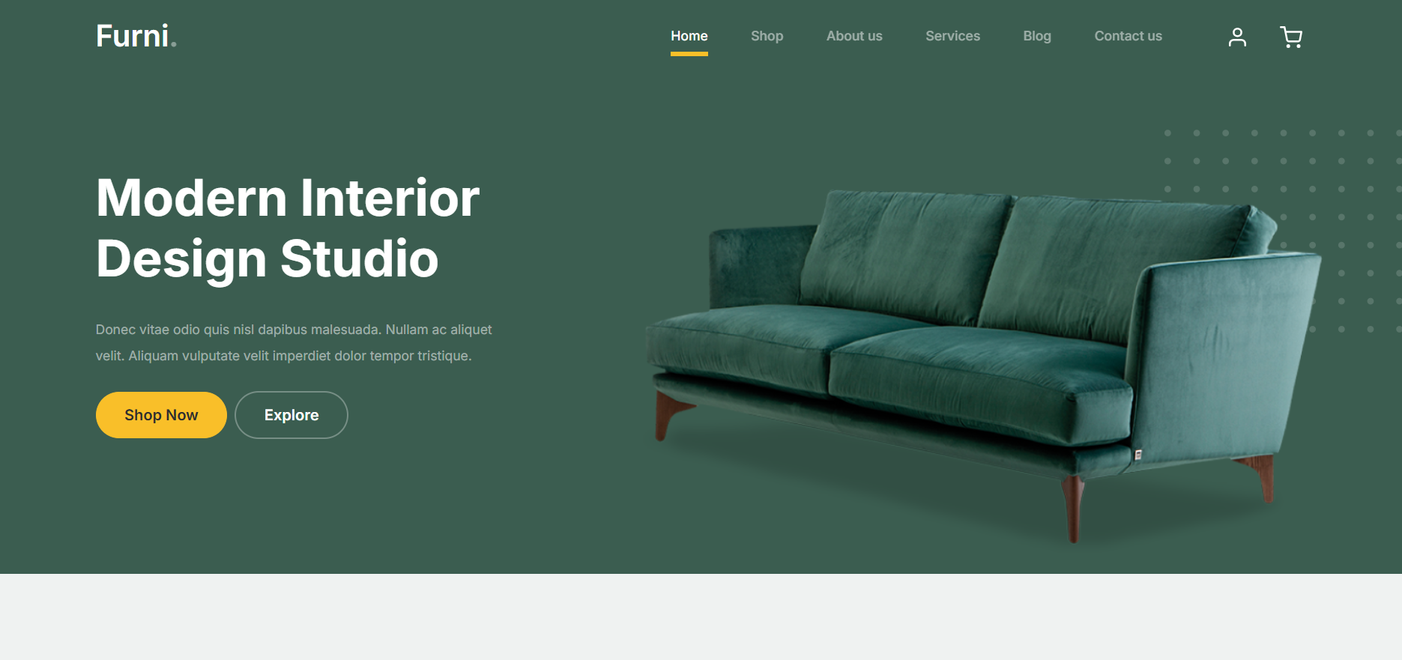
Screen | Giao diện trang home
Description |  | Hiển thị toàn bộ các sản phẩm bàn ghế được bán trên hệ thống
Screen Access |  | Giao diện xuất hiện sau khi người dùng truy cập vào trang web
Screen Content
Item |  | Type | Data |  | Description
Home |  | Button |  |  | Người dùng khi nhấn vào nút Home thì hệ thống sẽ chuyển đến giao diện trang home
Shop |  | Button |  |  | Người dùng khi nhấn vào nút Shop thì hệ thống sẽ chuyển đến giao diện bao gồm tất cả các sản phẩm bàn ghế có trong hệ thống
Services |  | Button |  |  | Người dùng khi nhấn vào nút Services thì hệ thống sẽ chuyển đến giao diện services
Giỏ hàng |  | Button |  |  | Người dùng khi nhấn vào nút Giỏ hàng thì hệ thống sẽ chuyển đến giao diện giỏ hàng..
Logout |  | Button |  |  | Người dùng khi nhấn vào nút Logout thì hệ thống sẽ logout account hiện đang đăng nhập
Add to cart |  | Button |  |  | Người dùng khi nhấn vào nút Add to cart thì hệ thống sẽ thêm sản phẩm đó vào giỏ hàng của bạn
Screen Actions
Action Name |  | Description |  | Success |  | Failure
Home |  | Người dùng khi nhấn vào nút Home thì hệ thống sẽ chuyển đến giao diện trang home |  | Giao diện Home được mở
Shop |  | Người dùng khi nhấn vào nút Shop thì hệ thống sẽ chuyển đến giao diện bao gồm tất cả các sản phẩm bàn ghế có trong hệ thống |  | Giao diện Shop được mở
Services |  | Người dùng khi nhấn vào nút Services thì hệ thống sẽ chuyển đến giao diện services |  | Giao diện Services được mở
Giỏ hàng |  | Người dùng khi nhấn vào nút Giỏ hàng thì hệ thống sẽ chuyển đến giao diện giỏ hàng.. |  | Giao diện Giỏ hàng được mở
Logout |  | Người dùng khi nhấn vào nút Logout thì hệ thống sẽ logout account hiện đang đăng nhập |  | Giao diện Home hiện ra
Add to cart |  | Người dùng khi nhấn vào nút Add to cart thì hệ thống sẽ thêm sản phẩm đó vào giỏ hàng của bạn |  | Giao diện thông tin Add to cart hiện ra

*6.2.2. Giao diện thông tin cá nhân
@IMAGE

Screen | Giao diện Menu thông tin cá nhân
Description |  | Hiển thị các MenuItem trong Menu thông tin cá nhân
Screen Access |  | Người dùng rê chuột vào menu Thông tin cá nhân trên thanh menu trong Giao diện quản lý chính
Screen Content
Item |  | Type | Data |  | Description
Thay đổi thông tin |  | MenuItem
Đăng xuất |  | MenuItem
Screen Actions
Action Name |  | Description |  | Success |  | Failure
Thay đổi thông tin cá nhân |  | Mở giao diện thông tin cá nhân |  | Màn hình chuyển qua giao diện thông tin cá nhân
Giao diện thay đổi thông tin cá nhân:
@IMAGE
Screen | Giao diện Thay đổi thông tin cá nhân
Description |  | Hiển thị thông tin cá nhân của nhân viên và cho phép thay đổi thông tin cá nhân
Screen Access |  | Người dùng nhấn vào menu Thay đổi thông tin cá nhân trên menu Thông tin cá nhân trong Giao diện quản lý chính
Screen Content
Item |  | Type | Data |  | Description
Tên đăng nhập |  | Label
Mật khẩu |  | Text field – String (20) |  |  | Bắt buộc phải nhập
Nhập lại mật khẩu |  | Text field – String (20) |  |  | Bắt buộc phải nhập
Tên thật |  | Text field – String(30) |  |  | Bắt buộc phải nhập
Email |  | Text field – String(50)
Giới tính |  | RadioButton |  |  | Bắt buộc phải nhập. Mặc định là Nam
Ngày sinh |  | Text field – Date |  |  | Bắt buộc phải nhập
Địa chỉ |  | Text field – String(100)
Điện thoại |  | Text field – Number(12)
CMT/Hộ chiếu |  | Text field – Number(12) |  |  | Bắt buộc phải nhập
Xác nhận |  | Button |  |  | Xác nhận thay đổi thông tin cá nhân
Thoát |  | Button |  |  | Hủy việc thay đổi thông tin cá nhân và trở về Giao diện quản lý của nhân viên
Screen Actions
Action Name |  | Description |  | Success |  | Failure
Xác nhận |  | Thay đổi thông tin cá nhân của nhân viên |  | Trở về Giao diện quản lý chính. Thông tin cá nhân của nhân viên được thay đổi |  | Hiển thị thông báo:”Kết nối dữ liệu bị lỗi. Vui lòng thử lại trong giây lát.”  Hiển thị thông báo:”Mật khẩu bắt buộc phải nhập”  Hiển thị thông báo:”Mật khẩu xác nhận không khớp. Vui lòng nhập lại mật khẩu”  Hiển thị thông báo:”Giới tính bắt buộc phải nhập”  Hiển thị thông báo:”Ngày sinh bắt buộc phải nhập”  Hiển thị thông báo:”Số CMT/Hộ chiếu bắt buộc phải nhập”
Thoát |  | Đóng cửa sổ Thay đổi thông tin cá nhân |  | Trở về Giao diện quản lý chính

*6.2.3. Giao diện cửa hàng
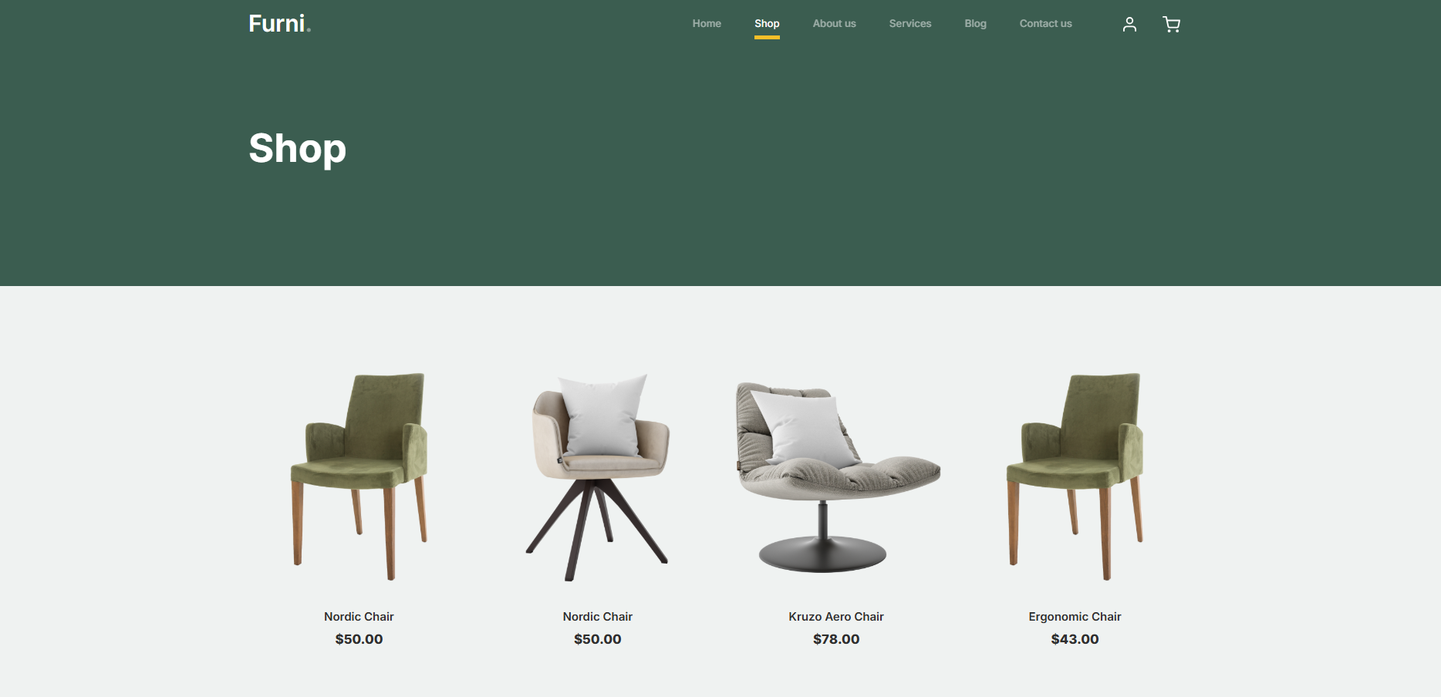
Screen | Giao diện Thông tin cửa hàng
Description |  | Hiện thông tin về cửa hàng
Screen Access |  | Người dùng nhấn vào menu Thông tin cửa hàng trong Giao diện quản lý chính
Screen Content
Item |  | Type | Data |  | Description
Page Title |  | Label - String (60) |  |  | Displays the page title at the top of the page.
Product Categories |  | Label-String(100) |  |  | Label - String (30)
Product Image |  | Image |  |  | Displays a visual representation of each product.
Product Name |  | Label - String (50) |  |  | Shows the name of each product.
Product Price |  | Label - Number (10) |  |  | Displays the price of each product.
"Add to Cart" Button |  | Button |  |  | Allows users to add the product to their shopping cart.
"View Details" Button |  | Button |  |  | Allows users to see more information about the product.
Shopping Cart |  | Icon/Link |  |  | Displays a shopping cart icon and the number of items added. Clicking it shows cart details.
Search Bar |  | Search Bar |  |  | Enables users to search for products by name or category.
Screen Actions
Action Name |  | Description |  | Success |  | Failure
Add to Cart |  | User clicks the "Add to Cart" button |  | The product is added to the shopping cart. A success message is displayed or the number of products in the cart is updated. |  | The product is not added to the cart. An error message is displayed (e.g., out of stock, insufficient quantity).
View Details |  | User clicks the "View Details" button |  | Redirects to the product details page. Detailed information about the product is displayed |  | No redirection. An error message is displayed (e.g., product not found).
Search |  | User enters a keyword in the search bar and presses Enter or clicks the search button |  | Displays a list of products that match the search keyword. |  | No products are found. A "No products found" message is displayed.
Filter Products |  | User selects filter criteria (e.g., price, category) |  | Displays a list of products filtered according to the selected criteria. |  | No products match the filter criteria. A "No products found" message is displayed.
View Cart |  | User clicks on the shopping cart icon/link |  | Redirects to the shopping cart page. Displays a list of products in the cart. |  | No redirection. An error message is displayed (e.g., cart is empty).

6.2.4. Giao diện menu trợ giúp

@IMAGE
Screen | Giao diện Menu trợ giúp
Description |  | Hiển thị các MenuItem trong Menu trợ giúp
Screen Access |  | Người dùng rê chuột vào menuTrợ giúp trên thanh menu trong Giao diện quản lý chính
Screen Content
Item |  | Type | Data |  | Description
Thông tin phần mềm |  | MenuItem
Góp ý |  | MenuItem
Screen Actions
Action Name |  | Description |  | Success |  | Failure

Giao diện góp ý:
@IMAGE
Screen | Giao diện Menu góp ý
Description |  | Cho phép người dùng gửi góp ý
Screen Access |  | Người dùng nhấn vào menuGóp ý trên menuTrợ giúp trong Giao diện quản lý chính
Screen Content
Item |  | Type | Data |  | Description
Tiêu đề |  | TextField-String(100)
Nội dung |  | TextField-String(1000)
Xác nhận |  | Button |  |  | Xác nhận gửi góp ý
Thoát |  | Button |  |  | Thoát khỏi giao diện góp ý
Screen Actions
Action Name |  | Description |  | Success |  | Failure
Xác nhận |  | Người dùng khi nhấn vào nút Xác nhận thì hệ thống sẽ xác nhận việc gửi và tiến hành gửi góp ý |  | Trở về Giao diện quản lý chính  Hệ thống tiến hành gửi góp ý |  | Hiển thị thông báo:”Có lỗi, vui lòng gửi lại góp ý”
Thoát |  | Hủy bỏ việc gửi góp ý |  | Trở về Giao diện quản lý chính

6.2.5. Giao diện
@IMAGE

Screen | Giao diện Menu công cụ
Description |  | Hiển thị các MenuItem trong Menu công cụ
Screen Access |  | Người dùng rê chuột vào menu Công cụ trên thanh menu trong Giao diện quản lý chính
Screen Content
Item |  | Type | Data |  | Description
Phục hồi dữ liệu |  | MenuItem
Sao lưu dữ liệu |  | MenuItem
Screen Actions
Action Name |  | Description |  | Success |  | Failure

6.2.5.1. Sao lưu:
@IMAGE
Screen | Giao diện Xác nhận sao lưu dữ liệu
Description |  | Cho phép người dùng sao lưu toàn bộ dữ liệu trong hệ thống
Screen Access |  | Người dùng nhấn vào MenuItem Sao lưu dữ liệu trong menu Công cụ trong Giao diện quản lý chính
Screen Content
Item |  | Type | Data |  | Description
Có |  | Button |  |  | Xác nhận sao lưu dữ liệu
Không |  | Button |  |  | Không sao lưu dữ liệu
Screen Actions
Action Name |  | Description |  | Success |  | Failure
Có |  | Xác nhận sao lưu toàn bộ dữ liệu trong hệ thống |  | Dữ liệu được sao lưu, trở về Giao diện quản lý chính |  | Hiển thị thông báo:”Kết nối dữ liệu bị lỗi, vui lòng thử lại trong giây lát”
Không |  | Đóng giao diện Xác nhận sao lưu dữ liệu |  | Trở về Giao diện quản chính

6.2.5.2. Phục hồi:
@IMAGE
Screen | Giao diện Xác nhận phục hồi dữ liệu
Description |  | Cho phép người dùng phục hồi dữ liệ
Screen Access |  | Người dùng nhấn vào MenuItem Phục hồi dữ liệu trong menu Công cụ trong Giao diện quản lý chính
Screen Content
Item |  | Type | Data |  | Description
1 tháng trước |  | RadioButton
6 tháng trước |  | RadioButton
1 năm trước |  | RadioButton
Toàn bộ dữ liệu |  | RadioButton
Xác nhận |  | Button |  |  | Xác nhận phục hồi dữ liệu
Hủy |  | Button |  |  | Không phục hồi dữ liệu
Screen Actions
Action Name |  | Description |  | Success |  | Failure
Xác nhận |  | Xác nhân phục hồi dữ liệu với thời gian đã chọn |  | Dữ liệu được phục hồi, trở về Giao diện quản lý chính |  | Hiển thị thông báo:”Kết nối dữ liệu bị lỗi, vui lòng thử lại trong giây lát”
Hủy |  | Đóng giao diện Xác nhận phục hồi |  | Trở về Giao diện quản lý chính

6.2.6. Giao diện

*6.2.7. Giao diện

@IMAGE

*6.2.8 Giao diện giỏ hàng
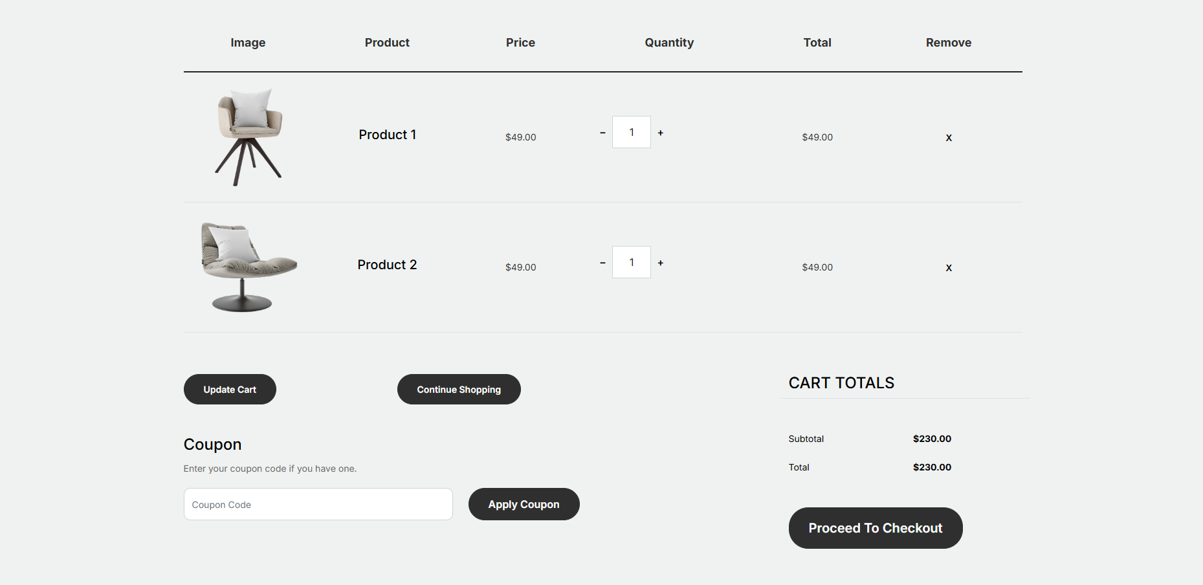
Screen
Description |  | Hiển thị thông tin các sản phẩm đã thêm vào giỏ hàng
Screen Access |  | Giao diện xuất hiện sau khi người dùng ấn vào button biểu tượng giỏ hàng
Screen Content
Item |  | Type | Data |  | Description
Image |  | Product Image |  |  | Displays a representative image of the product.
Product |  | Product Name |  |  | Displays the name of the product.
Price |  | Currency Value |  |  | Displays the price of a single unit of the product.
Quantity |  | Number |  |  | Allows the user to select the number of products they want to purchase. Increment/decrement buttons or a direct quantity input field can be used.
Total |  | Currency Value |  |  | Displays the total price of the product (Price x Quantity).
Remove |  | Button/Icon |  |  | Allows the user to remove the product from the shopping cart.
Update Cart |  | Button |  |  | Updates the shopping cart based on quantity changes.
Continue Shopping |  | Button |  |  | Redirects the user back to the product listing page or homepage to continue shopping.
Coupon Code |  | Input Field |  |  | Allows the user to enter a coupon code (if applicable).
Apply |  | Button |  |  | Applies the entered coupon code.
Cart Summary |  | Title |  |  | Displays the title "Cart Summary".
Subtotal |  | Currency Value |  |  | Displays the total cost of all products in the cart.
Total |  | Currency Value |  |  | Displays the final total after applying any coupon codes (if applicable).
Proceed to Checkout |  | Button |  |  | Redirects the user to the checkout page to complete the order.
Screen Actions
Action Name |  | Description |  | Success |  | Failure
Update Cart |  | - Updates the cart based on changes in quantity. |  | Danh sách giỏ hàng sau khi được cập nhật được hiển thị
Continue Shopping |  | Redirects the user back to the product listing page or homepage. |  | Trở về trang Shop để tiếp tục mua sắm

6.2.8. Giao diện

@IMAGE

Screen | Giao diện thống kê lợi nhuận
Description |  | Cho phép người dùng thống kê lợi nhuận
Screen Access |  | Người dùng nhấn vào nút Thống kê lợi nhuận trên Giao diện quản lý chính
Screen Content
Item |  | Type | Data |  | Description
Thống kê từ ngày |  | Date
Đến ngày |  | Date
Hợp đồng mới |  | String(10)
Tiền lãi |  | Double()
Tiền nợ |  | Double()
Tiền chi |  | Double() |  |  | Tiền chi cho các hoạt đóng khác như tiền thuê địa điểm..
Lợi nhuận |  | Double()
Menu |  | Button |  |  | trở về Giao diện quản lý chính
Screen Actions
Action Name |  | Description |  | Success | Failure
Menu |  | Button |  |  | trở về Giao diện quản lý chính

6.2.9. Giao diện lịch sử giao dịch

@IMAGE

Screen | Giao diện lịch sử giao dịch
Description |  | Cho phép người dùng xem lịch sử giao dịch
Screen Access |  | Người dùng nhấn vào nút Lịch sử giao dịch trên Giao diện quản lý chính
Screen Content
Item |  | Type | Data |  | Description
Thống kê từ ngày |  | Date
Đến ngày |  | Date
STT |  | Number(9)
Ngày |  | Date
Người tạo |  | String
Nội dung |  | String (100) |  |  | Tiền chi cho các hoạt đóng khác như tiền thuê địa điểm..
Số tiền |  | Double()
Chi tiết |  | Button |  |  | trở về giao diện hợp đồng
Screen Actions
Action Name |  | Description |  | Success | Failure
Menu |  | Button |  |  | trở về Giao diện quản lý chính

6.3. Giao diện quản lý (Đối với chủ cửa hàng):
Chủ cửa hàng đăng nhập vào phần mềm với quyền quản trị cao nhất có quyền sử dụng tất cả các chức năng của phần mềm (bao gồm cả chức năng quản lý nhân viên), có giao diện gần giống với giao diện của nhân viên với các chức năng tương tự, chỉ khác ở 1 số điểm sau:

6.3.1. Giao diện quản lý chính
@IMAGE
Screen | Giao diện quản lý chính
Description |  | Hiển thị toàn bộ các chức năng phần mềm
Screen Access |  | Giao diện xuất hiện sau khi người dùng sau khi Sign in vào ứng dụng
Screen Content
Item |  | Type | Data |  | Description
Số giao dịch mới trong ngày |  | Label – Number(15) |  |  | Số lần thực hiện giao dịch trong ngày
Thay đổi trong hệ thống bạn nên sao lưu |  | Label – Number(15) |  |  | Số lần thay đổi , cập nhật dữ liệu trong hệ thống
Cầm đồ |  | Button |  |  | Người dùng khi nhấn vào nút CẦM ĐỒ thì hệ thống sẽ chuyển đến giao diện cầm đồ..
Thanh lý hàng |  | Button |  |  | Người dùng khi nhấn vào nút THANH LÝ HÀNG thì hệ thống sẽ chuyển đến giao diện thanh lý hàng..
Thống kê lợi nhuận |  | Button |  |  | Người dùng khi nhấn vào nút THỐNG KÊ LỢI NHUẬN thì hệ thống sẽ chuyển đến giao diện thống kê lợi nhuận
Lịch sử giao dịch |  | Button |  |  | Người dùng khi nhấn vào nút LỊCH SỬ GIAO DỊCH thì hệ thống sẽ chuyển đến giao diện lịch sử giao dịch
Thông tin cá nhân |  | Menu |  |  | Hiển thị menu thong tin cá nhân
Quản lý nhân viên |  | Menu |  |  | Hiển thị menu quản lý nhân viên
Thông tin cửa hàng |  | Menu |  |  | Hiển thị thông tin cửa hàng
Trợ giúp |  | Menu |  |  | Hiển thị menu trợ giúp
Công cụ |  | Menu |  |  | Hiển thị menu công cụ
Phân quyền hệ thống |  |  |  |  | Hiển thị giao diện cho phép chủ cửa hàng phân quyền cho các nhân viên để có thể tương tác được với các thành phần trong hệ thống
Screen Actions
Action Name |  | Description |  | Success |  | Failure
Cầm đồ |  | Người dùng khi nhấn vào nút CẦM ĐỒ thì hệ thống sẽ chuyển đến giao diện cầm đồ.. |  | Giao diện cầm đồ được mở
Thanh lý hàng |  | Người dùng khi nhấn vào nút THANH LÝ HÀNG thì hệ thống sẽ chuyển đến giao diện thanh lý hàng.. |  | Giao diện thanh lý hang được mở
Thống kê lợi nhuận |  | Người dùng khi nhấn vào nút THANH LÝ HÀNG thì hệ thống sẽ chuyển đến giao diện thanh lý hàng.. |  | Giao diện thống kê lợi nhuận được mở
Lịch sử giao dịch |  | Người dùng khi nhấn vào nút LỊCH SỬ GIAO DỊCH thì hệ thống sẽ chuyển đến giao diện lịch sử giao dịch |  | Giao diện lịch sử giao dịch được mở
Thông tin cá nhân |  | Khi nhấn vào thì list menu con của thông tin cá nhân hiện ra |  | list menu con của thông tin cá nhân hiện ra
Quản lý nhân viên |  | Khi nhấn vào thì list menu con của quản lý nhân viên hiện ra |  | list menu con của quản lý nhân viên hiện ra
Thông tin cửa hàng |  | Khi nhấn vào thì thông tin cửa hàng hiện ra |  | Giao diện thông tin cửa hàng hiện ra
Trợ giúp |  | Khi nhấn vào thì list menu con của trợ giúp hiện ra |  | list menu con của trợ giúp hiện ra
Công cụ |  | Khi nhấn vào thì list menu con của công cụ hiện ra |  | list menu con của công cụ hiện ra
Phân quyền hệ thống |  | Khi nhấn vào thì giao diện phân quyền hệ thống hiện ra |  | Giao diện phân quyền hệ thống hiện ra

6.3.2. Giao diện
@IMAGE
Screen | Giao diện Menu quản lý nhân viên
Description |  | Hiển thị các MenuItem trong Menu quản lý nhân viên
Screen Access |  | Người dùng rê chuột vào menuquản lý nhân viên trên thanh menu trong Giao diện quản lý chính
Screen Content
Item |  | Type | Data |  | Description
Danh sách nhân viên |  | Label – String
Thêm nhân viên |  | Label-String
Screen Actions
Action Name |  | Description |  | Success |  | Failure

Giao diện menu item danh sách nhân viên:
@IMAGE
Screen | Giao diện danh sách nhân viên
Description |  | Quản lý nhân viên làm việc trong hiệu cầm đồ
Screen Access |  | Người dùng nhấn vào menu danh sách nhân viên trên Giao diện quản lý chính
Screen Content
Item |  | Type | Data | Description
STT |  | Label-Number(5) |  | Số thứ tự
Tên đăng nhập |  | Label-String(20) |  | Hiển thị tên đăng nhập vào tài khoản của nhân viên
Tên thật |  | Label-String(20) |  | Hiển thị tên thật của nhân viên
Địa chỉ |  | Label-String(200) |  | Hiển thị địa chỉ của nhân viên
Số điện thọai |  | Label-Number(12) |  | Hiển thị số điện thoại của nhân viên
Reset |  | Button |  | Người dùng khi nhấn vào nút Reset thì hệ thống sẽ chuyển đến giao diện Reset mật khẩu
Xóa |  | Button |  | Người dùng khi nhấn vào nút Xóa thì hệ thống sẽ tiến hành xóa tài khoản nhân viên ra khỏi hệ thống
Thoát |  | Button |  | Người dùng khi nhấn vào nút Thoát thì sẽ thoát khỏi giao diện Quản lý nhân viên
Screen Actions
Action Name |  | Description |  | Success | Failure
Reset |  | Mở giao diện reset mật khẩu |  | Giao diện reset mật khẩu được mở
Xóa |  | Xóa tài khoản nhân viên khỏi hệ thống |  | Tài khoản của nhân viên sẽ bị xóa khỏi danh sách
Thoát |  | Thoát khỏi giao diện Quản lý nhân viên |  | Người dùng khi nhấn vào nút Thoát thì sẽ thoát khỏi giao diện Quản lý nhân viên, trở về Giao diện quản lý chính.

6.3.2.2, Giao diện thêm nhân viên:
Tương tự giao diện thông tin cá nhân tại 6.2.2

6.3.3. Giao diện
Đây là nơi mà chủ cửa hàng sẽ tiến hành phân quyền cho các nhân viên của mình, để xác định rõ ràng những chức năng nào họ có thể truy cập và những chức năng nào thi không được quyền truy cập.
—IMAGE@
Screen | Giao diện phân quyền hệ thống
Description |  | Cho phép người chủ cửa hàng phần quyền quản trị trong hệ thống
Screen Access |  | Người dùng nhấn vào menu Phân quyền hệ thống trên thanh menu trong Giao diện quản lý chính
Screen Content
Item |  | Type | Data |  | Description
Mã quản trị viên |  | Text field – String (10) |  |  | Mã nhân viên trong hệ thống
Tên nhân viên |  | Text field – String (30) |  |  | Tên nhân viên
Quản lý cầm đồ |  | Node của TreeView |  |  | Các tùy chọn phân quyền đối với mục Quản lý cầm đồ
Thiết lập hệ thống |  | Node của TreeView |  |  | Các tùy chọn phân quyền đối với mục Thiết lập hệ thống
Thêm giao dịch |  | Checkbox của Node |  |  | Tick vào Checkbox thì chức năng Thêm giao dịch được phép sử dụng
Xóa giao dịch |  | Checkbox của Node |  |  | Tick vào Checkbox thì chức năng Xóa giao dịch được phép sử dụng
Quản lý thông tin |  | Checkbox của Node |  |  | Tick vào Checkbox thì chức năng Quản lý thông tin được phép sử dụng
Quản lý lãi xuất |  | Checkbox của Node |  |  | Tick vào Checkbox thì chức năng Quản lý lãi xuất được phép sử dụng
Sao lưu hệ thống |  | Checkbox của Node |  |  | Tick vào Checkbox thì chức năng Sao lưu hệ thống được phép sử dụng
Thêm / Rút vốn |  | Checkbox của Node |  |  | Tick vào Checkbox thì chức năng Thêm / Rút vốn được phép sử dụng
Quản lý nhân viên |  | Checkbox của Node |  |  | Tick vào Checkbox thì chức năng Quản lý nhân viên được phép sử dụng
Thống kê |  | Node của TreeView |  |  | Các tùy chọn phân quyền đối với mục Thống kê
Lịch sử giao dịch |  | Node của TreeView |  |  | Các tùy chọn phân quyền đối với mục Lịch sử giao dịch
Thiết lập mặc định |  | Button
Thu hồi mọi đặc quyền |  | Button
Lưu lại |  | Button
Thoát |  | Button
Screen Actions
Action Name |  | Description |  | Success | Failure
Thiết lập mặc định |  | Thiết lập mọi cài đặt phân quyền về mặt định |  | Trở về Quản lý phân quyền
Thoát |  | Đóng cửa sổ phân quyền hệ thống |  | Trở về Giao diện chính
Lưu |  | Lưu những thay đổi trong thiết lập |  | Trở về Quản lý phân quyền
Thu hồi mọi đặc quyền |  | Xóa bỏ mọi quyền của các quản trị viên |  | Trở về Quản lý phân quyền

7. NON-FUNCTIONAL REQUIREMENTS AND OTHERS
Performance
No. | Requirement
1 | Chạy trên .Net 8.0 trở lên
2 | Hệ điều hành hỗ trợ: Win11

